РОССИЙСКИЙ УНИВЕРСИТЕТ ДРУЖБЫ НАРОДОВ
Факультет физико-математических и естественных наук
Кафедра прикладной информатики и теории вероятностей

ОТЧЕТ
по лабораторной работе № 5
дисциплина: Операционные системы

Студент: Малашенко Марина Владимировна

Группа: НФИбд-01-20

МОСКВА
2021 г.
Основы интерфейса взаимодействия пользователя с системой Unix на уровне командной строки

Цель работы: приобретение практических навыков взаимодействия пользователя с системой посредством командной строки.

Ход работы:
1.Определите полное имя вашего домашнего каталога.
Далее относительно этого каталога будут выполняться последующие упражнения.
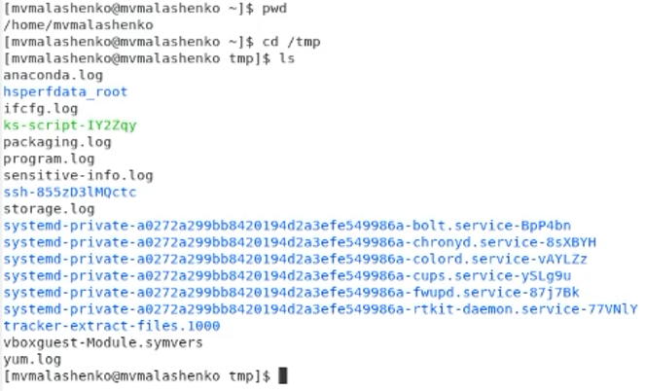
2.Выполните следующие действия:
2.1. Перейдите в каталог/tmp.
2.2. Выведите на экран содержимое каталога/tmp.
Для этого используйте команду ls с различными опциями. Поясните разницу в выводимой на экран информации.
-a- Отображать все файлы, включая скрытые, это те, перед именем которых стоит точка;
-F- Добавить специальные символы к именам файлов, которые показывают, что это за файл.
-l- Вывод в длинном формате: перед именами файлов выдается режим доступа, количество ссылок на файл, имена владельца и группы, размер в байтах и время последней модификации (см. ниже). Если файл является специальным, то в поле размера выводится старший и младший номера устройства.
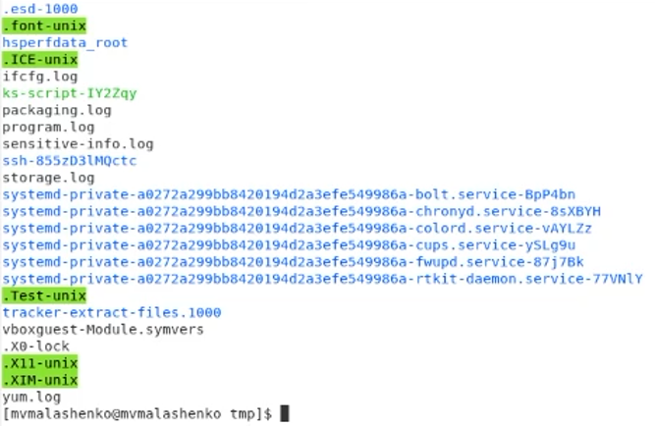
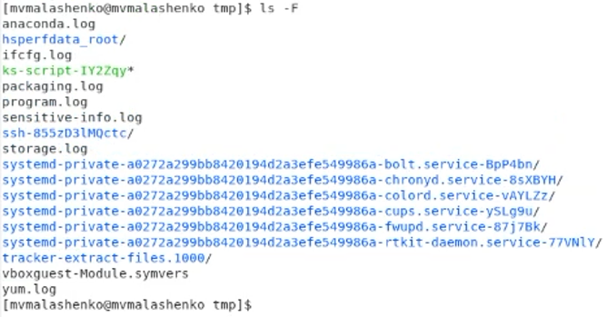

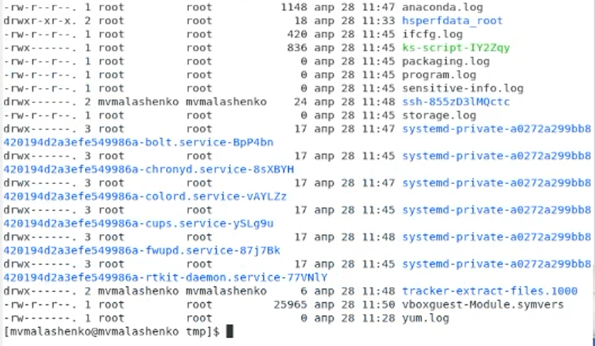
2.3. Определите, есть ли в каталоге/var/spool подкаталог с именем cron?
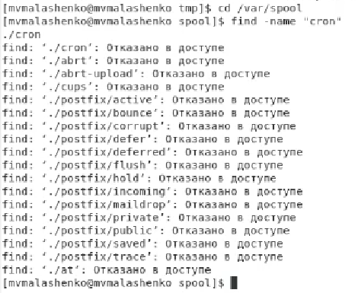
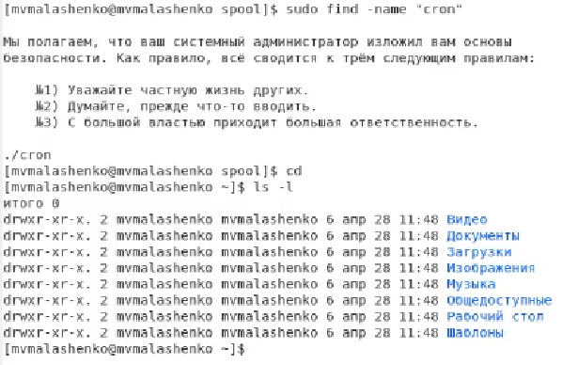
2.4. Перейдите в Ваш домашний каталог и выведите на экран его содержимое. Определите, кто является владельцем файлов и подкаталогов?
Владелец файлов mvmalashenko
3.Выполните следующие действия:
3.1.В домашнем каталоге создайте новый каталог с именем newdir.
3.2.В каталоге~/newdir создайте новый каталог с именем morefun.
3.3.В домашнем каталоге создайте одной командой три новых каталога с именами letters, memos, misk. Затем удалите эти каталоги одной командой.
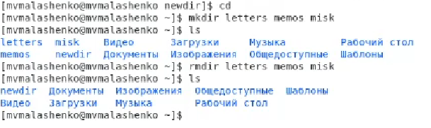
3.4. Попробуйте удалить ранее созданный каталог~/newdir командой rm. Проверьте, был ли каталог удалён.
Каталог удален не был, т. к. в нем содержится еще один каталог.
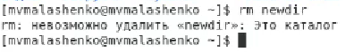
3.5. Удалите каталог~/newdir/morefun из домашнего каталога. Проверьте, был ли каталог удалён.
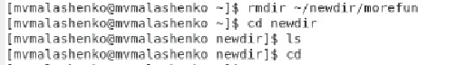
4. С помощью команды man определите, какую опцию команды ls нужно использовать для просмотра содержимое не только указанного каталога, но и подкаталогов, входящих в него.
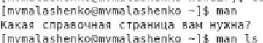
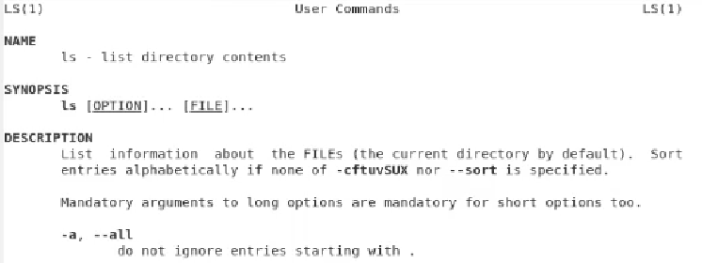

5. С помощью команды man определите набор опций команды ls, позволяющий отсортировать по времени последнего изменения выводимый список содержимого каталога с развёрнутым описанием файлов.

6. Используйте команду man для просмотра описания следующих команд: cd, pwd, mkdir, rmdir, rm. Поясните основные опции этих команд.
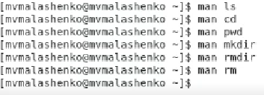
Опции cd :
-L Переходить по символическим ссылкам. Данное поведение используется по умолчанию.
-P Разыменовывать символические ссылки. В данном случае, если осуществляется переход на символическую ссылку, которая указывает на директорию, то в результате команда cd изменит текущую рабочую директорию на директорию, указанную в качестве параметра (то есть ссылка будет разыменованна).
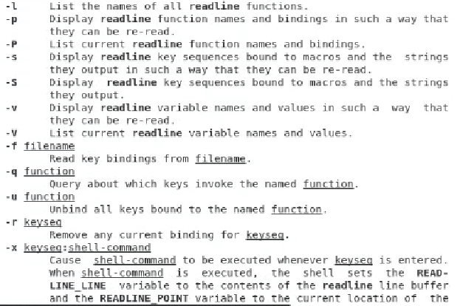
Опции pwd:
-L, --logical – брать директорию из переменной окружения, даже если она содержит символические ссылки;
-P – отбрасывать все символические ссылки;
--help – отобразить справку по утилите;
--version – отобразить версию утилиты.
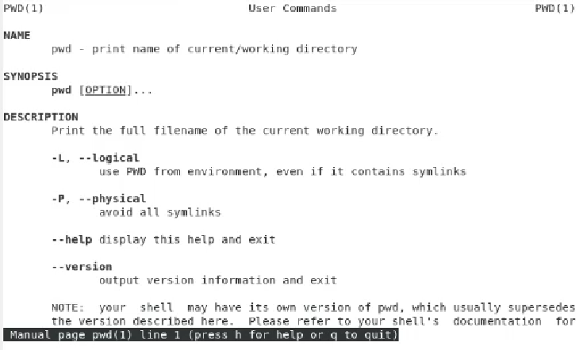
Опции mkdir:
-m режим доступа явное задание режима доступа для создаваемых каталогов
-p При указании этой опции перед созданием нового каталога предварительно создаются все несуществующие вышележащие каталоги.
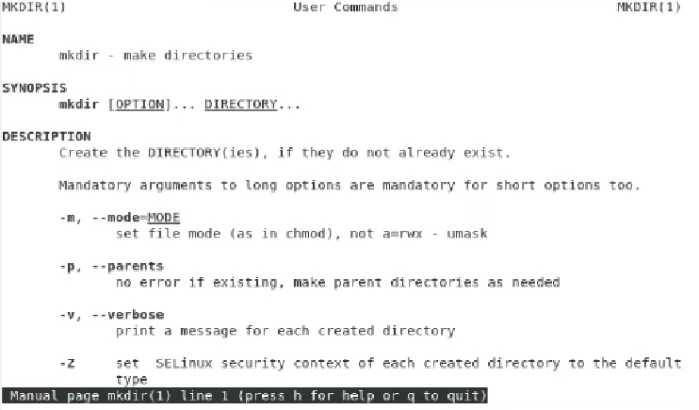
Опции rmdir:
/S – Удаление дерева каталогов, т. е. не только указанного каталога, но и всех содержащихся в нем файлов и подкаталогов.
/Q- Отключение запроса подтверждения при удалении дерева каталогов с помощью ключа /S.
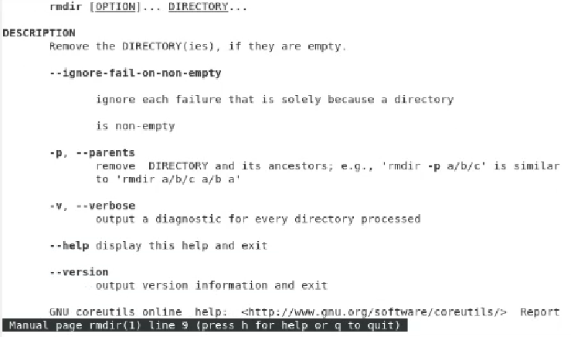
Опции rm:
-f или —force Игнорировать несуществующие файлы и аргументы. Никогда не выдавать запросы на подтверждение удаления.
-i Выводить запрос на подтверждение удаления каждого файла.
-I Выдать один запрос на подтверждение удаления всех файлов, если удаляется больше трех файлов или используется рекурсивное удаление. Опция применяется, как более «щадящая» версия опции -i
–-interactive [=КОГДА] Вместо КОГДА можно использовать: never — никогда не выдавать запросы на подтверждение удаления. once — выводить запрос один раз (аналог опции -I). always — выводить запрос всегда (аналог опции -i). Если значение КОГДА не задано, то используется always
--one-file-system Во время рекурсивного удаления пропускать директории, которые находятся на других файловых системах.
--no-preserve-root Если в качестве директории для удаления задан корневой раздел /, то считать, что это обычная директория и начать выполнять удаление.
--preserve-root Если в качестве директории для удаления задан корневой раздел /, то запретить выполнять команду rm над корневым разделом. Данное поведение используется по умолчанию.
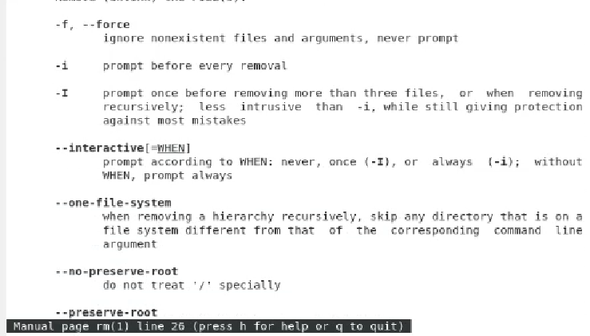
7. Используя информацию, полученную при помощи команды history, выполните модификацию и исполнение нескольких команд из буфера команд.
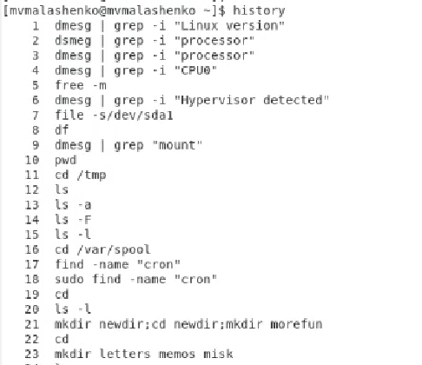
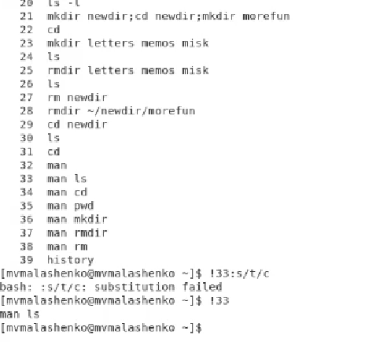
После этого нам вывело справку об ls.

Вывод: мы приобрели практические навыки взаимодействия пользователя с системой посредством командной строки.

Контрольные вопросы:
1. Что такое командная строка?
Командная строка (консоль или Терминал) – это специальная программа, которая позволяет управлять компьютером путем ввода текстовых команд с клавиатуры.
2. При помощи какой команды можно определить абсолютный путь текущего каталога? Приведите пример.
При помощи команды realpath можно определить абсолютный путь текущего каталога. Например, если вбить realpath var на экран выведется /home/<username>/var.
3. При помощи какой команды и каких опций можно определить только тип файлов и их имена в текущем каталоге? Приведите примеры.
При помощи команды ls -F можно определить только тип файлов и их имена в текущем каталоге.
4. Какие файлы считаются скрытыми? Как получить информацию о скрытых файлах? Приведите примеры.
Файл считается скрытым, если его название начинается с символа точка «.». Например, «.myfile». Обычно такие файлы используются приложениями для хранения настроек, конфигураций и другой информации, которую нужно скрыть от пользователя
5. При помощи каких команд можно удалить файл и каталог? Можно ли это сделать одной и той же командой? Приведите примеры.
При помощи команд rm и rmdir можно удалить файл и каталог. Это нельзя сделать одной и той же командой. rmdir используется, чтобы удалить файлы, которые должны быть пустые. rm используется, чтобы удалить непустые файлы или целые деревья каталогов.
6. Как определить, какие команды выполнил пользователь в сеансе работы?
При помощи команды history.
7. Каким образом можно исправить и запустить на выполнение команду, которую пользователь уже использовал в сеансе работы? Приведите примеры.
С помощью следующей команды: !<номер_команды>:s/<что_меняем>/<на_что_меняем>
Например:
history
3 ls -a .
!3:s/a/F
ls -F
8. Можно ли в одной строке записать несколько команд? Если да, то как? Приведите примеры.
В одной строке можно записать несколько команд. Если требуется выполнить последовательно несколько команд, записанный в одной строке, то для этого используется символ точка с запятой. Пример: cd; ls.
9. Что такое символ экранирования? Приведите примеры использования этого символа.
Экранирование — это способ заключения в кавычки одиночного символа. Экранирующий символ (\) сообщает интерпретатору, что следующий за ним символ должен восприниматься как обычный символ. Пример:
echo "Привет" # Привет
echo "Он сказал: \"Привет\"." # Он сказал: "Привет".
10. Какая информация выводится на экран о файлах и каталогах, если используется опция l в команде ls?
Если используется опция l в команде ls, то на экран выводится подробный список, в котором будет отображаться владелец, группа, дата создания, размер и другая информация о файлах и каталогах.
11. Что такое относительный путь к файлу? Приведите примеры использования относительного и абсолютного пути при выполнении какой-либо команды.
Относительный путь – это путь к файлу относительно текущей папки. При использовании команды pwd на экран выведется относительный путь текущей директории, а при использовании команды realpath на экран выведется абсолютный путь текущей директории.
12. Как получить информацию об интересующей вас команде?
С помощью команды man.
13. Какая клавиша или комбинация клавиш служит для автоматического дополнения вводимых команд.
Команда "Alt+?" позволяет вывести все варианты дополнения.

